Randonnée kayak de mer Nord Finistère

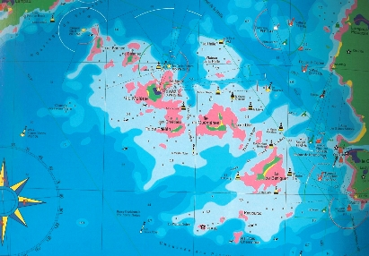

Le club de kayak de Brest organise du 24 avril au 28 avril 2006 une randonnée de 5 jours sur la côte nord ouest du Finistère.
Liaison entre le CONQUET et la baie de MORLAIX

- Cette randonnée est ouverte au titulaire de la licence fédéral kayak.
- Pour participer à cette randonnée, il sera demander un niveau pagaie bleue en mer, rivière ou eau plate (validation dans les clubs).
- Moyen de 14 milles par jour.
- Nous adapterons le parcours en fonction des conditions météorologique.



Lors de cette randonnée, vous découvrirez :

Des sites fantastiques : Abers, plages, falaises et îles
Un environnement : observation de la faune et de la flore (mammifères marins), météorologie, marée et courants.
De la technique : technique kayak de mer, orientation et sécurité
La programmation d’un parcours de randonnée.
Rencontre et échange avec d’autres kayakistes.
Bulletin d’inscription

Votre inscription doit nous parvenir avant le 31 mars 2006

Nom | Prénom | N° téléphone | Niveau pagaies couleurs | N° de licence

Coût de la randonnée
(Lors de l’inscription, nous faire parvenir 30% du coût de la randonnée.)

- 290€ les cinq jours (hébergement sous tente, repas, kayak, encadrement)
- 215€ les cinq jours (sans le kayak de mer)

Votre équipement

- Deux tenues de kayak
- Votre jupe (confort personnel)
- Deux sacs étanches
- Duvet
- Gamelle pour les repas

Inscription à la randonnée

Canoë kayak brestois
Centre nautique du Moulin Blanc
29200 Brest
Tél. : 02 98 41 69 40
@ : ckbrest@free.fr
Site : www.kayak-brest.com

